Vom Befüllstutzen bis zum Wasserhahn
Wie die perfekte Wasserversorgung im Reisemobil und Caravan funktioniert

Ein Stellplatz in den Pyrenäen, früher Morgen. Die Kaffeemaschine läuft, Kaffee brüht vor sich hin, die Dusche war angenehm warm, und aus dem Wasserhahn fließt ein gleichmäßiger Strahl zum Zähneputzen. Alles funktioniert reibungslos. Doch haben Sie sich schon einmal Gedanken darüber gemacht, wie das alles zusammenhängt? Wie das Wasser vom Tank zur Armatur gelangt, welche Komponenten dafür sorgen, dass der Druck stimmt, und warum manche Systeme zuverlässiger arbeiten als andere?

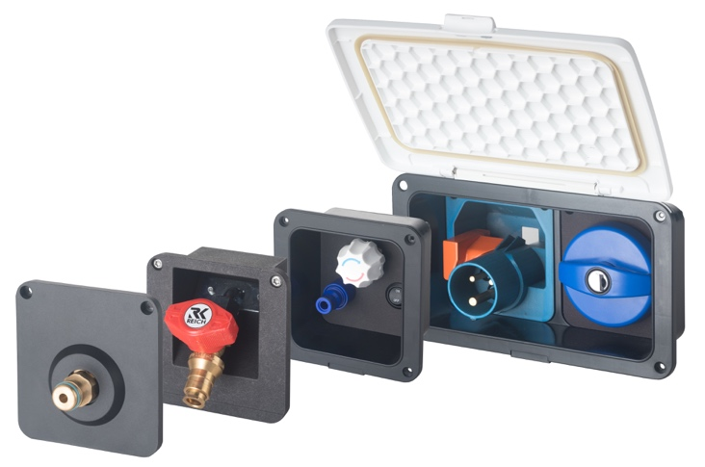
Wasser ist die unsichtbare Lebensader jedes Caravans und Reisemobils. Versorgungsklappe, Leitungen, Pumpen, Filter, Armaturen: Jede dieser Komponenten erfüllt eine spezifische Aufgabe. Und jede für sich ist wichtig und gut. Doch wenn alle Teile perfekt aufeinander abgestimmt sind und aus einer Hand kommen, wird aus gut perfekt. Genau hier zeigt sich die Expertise von REICH Water Solutions aus dem mittelhessischen Eschenburg. Seit über 50 Jahren entwickelt und fertigt das Unternehmen nicht nur einzelne Bauteile, sondern durchdachte Gesamtlösungen für die komplette Wasserversorgung im Reisemobil. REICH kennt jedes Detail, versteht die Zusammenhänge und ist der Experte für Wasser unterwegs auf Reisen.

Am Anfang steht die Versorgungsklappe
Die Außen- oder Versorgungsklappe ist die zentrale Schnittstelle zwischen Fahrzeug und Außenwelt und erfüllt vielfältige Funktionen: Frischwasserzufuhr, Anschluss für die Außendusche, Strom-, Gas- oder andere externe Versorgungen. Eine gute Klappe sitzt dicht, lässt sich auch nach Jahren noch leicht öffnen und schließen, und sie klappert nicht bei jeder Bodenwelle.
Das modulare Versorgungsklappen-System Smart Supply ermöglicht mit praktischen Ein- und Zweifachmodulen frei kombinierbare Anschlussmöglichkeiten für die Strom-, Gas- oder Wasserversorgung.

Das Smart Supply Versorgungssystem von REICH ist modular aufgebaut. Das bedeutet: Es kann mit einem oder zwei Anschlüssen bestückt werden, je nach Bedarf. Wer später einen zusätzlichen Anschluss benötigt, kann diesen problemlos nachrüsten. Keine komplizierten Umbauten, keine improvisierten Lösungen. Durch sein automotives Design fügt sich das Smart Supply Versorgungsystem harmonisch ins Fahrzeug ein.

Leitungen: Stecken statt Schrauben
Vom Befüllstutzen über den Tank, durch Pumpen und Filter bis zur Armatur: Überall sind Leitungen und Rohre im Einsatz. Sie müssen dicht sein, dürfen nicht knicken und sollten sich einfach verlegen lassen. Hier kommt das patentierte UniQuick System ins Spiel, das die Wasserinstallation grundlegend vereinfacht.
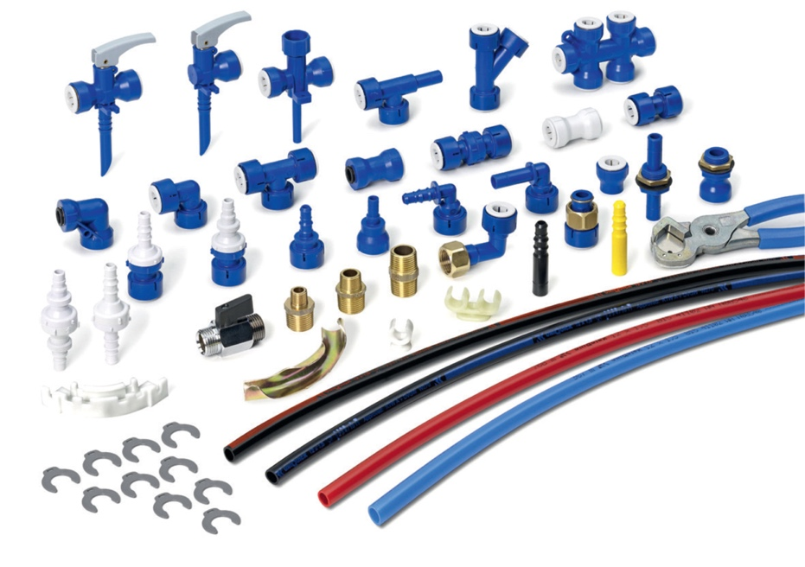
Das Prinzip ist simpel: Stecken, sichern, fertig. Basis ist ein halbflexibles Rohr, das einfach individuell auf die passende Länge gebracht werden kann. Hinzu kommen spezielle Verbinder, die es in zahlreichen Varianten gibt. Das Rohr wird einfach in die Verbindungsstücke gesteckt und dort automatisch von einem innenliegenden Zackenring wirksam gesichert, eine Sicherungsklammer garantiert die dauerhafte Fixierung zusätzlich.
Das Ergebnis ist eine dichte Verbindung, die bis zu 6 Bar standhält. Die Dichtung von außen ohne innenliegenden Verbinder gewährleistet vollen Durchfluss auf dem gesamten Leitungsweg. Die Verbindung ist zudem jederzeit einfach reversibel: Sicherungsklammer entfernen, weißen Ring gegen den blauen Korpus drücken, Rohr herausziehen. Das macht Arbeiten am Rohrsystem einfach und unkompliziert.
Das UniQuick-System besteht aus halbflexiblen Rohren und einer Vielzahl verschiedener Verbindungs- und Funktionselemente für alle Anforderungen.

Die Vielfalt der verfügbaren Komponenten zeigt die Praxisnähe: Gerade Verbinder, 90° Winkel, Y-Stücke für Abzweigungen, Mehrfachverteiler. Für knifflige Einbausituationen gibt es spezielle Führungen für exakte Biegungen und für Tankdurchführungen eigene Dichtungen.
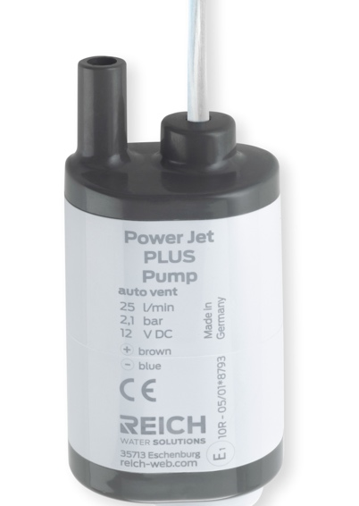

Pumpen: Das Herzstück des Systems
Im Tank übernimmt die Pumpe die Hauptarbeit. Sie muss das Wasser fördern, einen konstanten Druck aufbauen und dabei möglichst leise arbeiten. Die Auswahl der richtigen Pumpe entscheidet darüber, ob das Wasser an allen Entnahmestellen konstant fließt oder nur tröpfelt.
REICH bietet Pumpen für alle Fahrzeugklassen: Vom kompakten Campervan über Caravans bis zum großen Liner. Verschiedenste Tauchpumpen für kleine und größere Fahrzeuge, Tandempumpen für zusätzliche Kraft und Sicherheit, Verstärkerpumpen für lange Leitungswege. Mit der PowerFlow ist zudem eine Druckpumpe im Portfolio. Entscheidend für die Auswahl der passenden Pumpe ist die Abstimmung auf die realen Verhältnisse im Fahrzeug: Leitungslänge, Anzahl der Entnahmestellen und die Förderhöhe vom Tank zur obersten Armatur.
Kompaktes Kraftpaket: Die PowerJet PLUS Tauchpumpe überzeugt mit einer Leistung von 25 l/min und 2,1 bar.

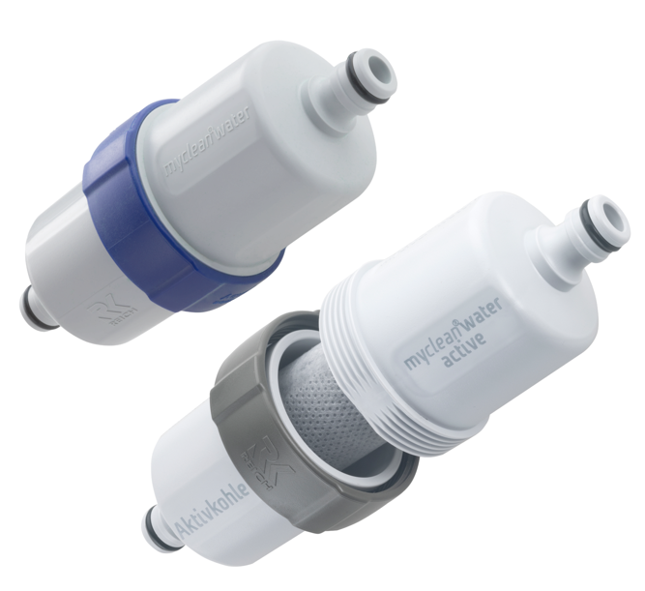
Filter: Sauberes Wasser, hygienisch einwandfrei
Viele Reisende trauen sich nicht, Wasser aus dem Fahrzeugtank zu trinken. Dabei könnten sie es problemlos, wenn die Voraussetzungen stimmen. Und genau das gewährleisten die Filtersysteme von REICH. Das Unternehmen bietet zwei Varianten an: myclean water active und myclean water sterile. Diese können einzeln oder in Kombination eingesetzt werden. Die Kartusche des sterile Filters stammt aus der Medizintechnik und setzt auf Hohlfasermembranen: Bei dieser Sterilfiltration halten Millionen mikroskopisch kleiner Röhrchen 99,99999 Prozent aller Partikel und Mikroorganismen zurück, während das Wasser hindurchfließt. Der active Filter hingegen arbeitet mit Aktivkohle in der Filterkartusche. Diese bindet Chlor, organische Verbindungen und andere Stoffe, die Geschmack und Geruch beeinträchtigen können und sorgt somit für sorgenfreien und sicheren Trinkgenuss.
Die modulare Filterlösung von REICH Water Solutions ist einzeln oder in Kombination einsetzbar. myclean®water active und sterile sichern die hygienische, keimfreie Trinkwasserversorgung und Geschmacksneutralität auf höchstem Niveau.
Das Besondere: Beide Systeme sind sowohl als Befüllfilter mit Gardena kompatiblem Anschluss als auch als Variante für den Festeinbau verfügbar. Die Einbauvariante filtert kontinuierlich alles Wasser in den Leitungen vor der Entnahme an den Armaturen. So ist sichergestellt, dass jeder Tropfen, der aus dem Hahn kommt, höchsten Ansprüchen an das Trinkwasser genügt.
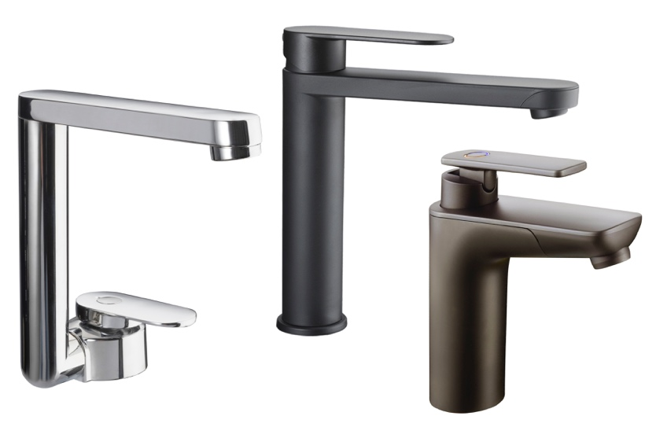

Armaturen: Wo Technik auf Design trifft
Am Ende des Leitungsweges stehen die Armaturen und Duschen. Sie sind der einzige Teil des Systems, den Camper täglich sehen und anfassen. Eine gute Armatur fühlt sich wertig an, lässt sich präzise bedienen und liefert einen gleichmäßigen, sparsamen Wasserstrahl.


Alle REICH Armaturen sind mit Mikroschaltern für die Tauchpumpe ausgestattet. Das bedeutet: Die Pumpe springt nur dann an, wenn tatsächlich Wasser benötigt wird. Das spart Energie und verlängert die Lebensdauer der Pumpe. Trotz modernster Technik sind die Armaturen leicht und handlich, ohne Kompromisse bei Haptik, Wertigkeit und Design.
Die beliebten Armaturenmodelle TWISTER, LINNEA und VECTOR. Zur Auswahl stehen sie in den Farben mattschwarz lackiert sowie galvanisch veredelt in Chrom glänzend oder edlem Platinum Black.

Das Portfolio reicht von elegant bis praktisch. Die Designarmatur LINNEA überzeugt beispielsweise durch klare Linienführung und hochwertige Materialien. Für beengte Platzverhältnisse wurde die klappbare TWISTER Armatur konzipiert, die sich nach Gebrauch flach in der Spüle verstauen lässt. Das ist innovativ, platzsparend und komfortabel in der Nutzung. Auch farblich lässt REICH keine Wünsche offen. Von Chrom glänzend über eine moderne matt-schwarze Lackierung bis hin zur galvanischen Veredlung im stilvollen Platinum Black. Alle Armaturen sind sowohl mit UniQuick-Anschluss als auch mit Standard-Anschlüssen erhältlich. Wer das UniQuick System nutzt, erhält die Armatur mit etwa 25 cm vormontierter Leitung und profitiert von einem besonders einfachen Einbau. Wer Standard-Anschlüsse bevorzugt, findet ebenso das passende Modell.
Glänzende Perfektion Made in Germany: Armaturen von REICH Water Solutions.

Eigene komplett Chrom-VI-freie Produktion
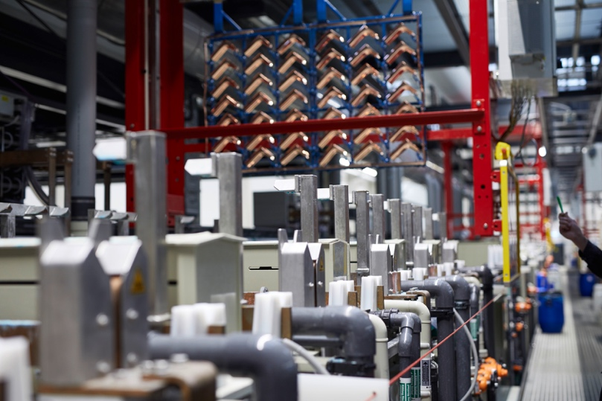
REICH verchromt seine Armaturen in der eigenen Galvanik vor Ort und ist als weltweit erste Kunststoffgalvanik komplett Chrom-VI-frei. Chrom VI ist eine giftige Chemikalie, die in klassischen Galvanikverfahren eingesetzt wird und sowohl für Mensch als auch Umwelt belastend ist. Das nachhaltige und REACH-konforme Verfahren ermöglicht hochwertig verchromte Kunststoffoberflächen für den Einsatz in Caravan oder Reisemobil – ohne Kompromisse bei Optik oder Verarbeitung. Darüber hinaus erfüllen alle Komponenten, die mit Trinkwasser in Berührung kommen, selbstverständlich die aktuellen Anforderungen der EU-Trinkwasserrichtlinie.
Die REACH-konforme Galvanik ist als weltweit erste Kunststoffgalvanik komplett Chrom-VI-frei.

Alles aus einer Hand: Gut wird perfekt
Das Wassersystem im Reisemobil ist kein Einzelprodukt, sondern ein Zusammenspiel vieler Komponenten, die nahtlos ineinandergreifen und zusammenarbeiten müssen. Jedes REICH Produkt für sich ist bereits gut durchdacht und funktioniert zuverlässig. Doch wenn alle Komponenten aus einer Hand kommen und perfekt aufeinander abgestimmt sind, wird aus gut perfekt.
Bei REICH passt die Pumpe zur Filterleistung, die Armaturen zu den UniQuick Leitungen, die Anschlüsse sind kompatibel. Es gibt keine improvisierten Adapter-Lösungen, keine bösen Überraschungen beim Einbau. Dieser Systemgedanke erleichtert sowohl den Ersteinbau als auch spätere Umbauten oder Erweiterungen erheblich.

Made in Eschenburg: Entwicklung und Fertigung vor Ort
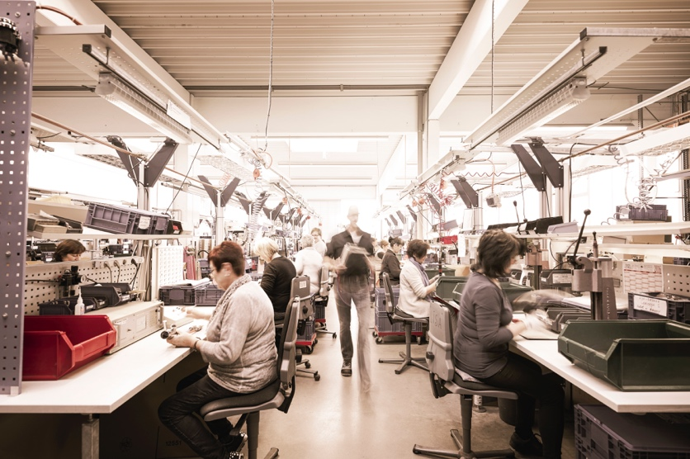
Seit 1975 entwickelt und fertigt REICH Wassertechnik für Reisemobil, Caravan und mobile Anwendungen. Der Firmensitz in Eschenburg, einer Kleinstadt zwischen Siegen und Marburg, bildet das Zentrum dieser Aktivitäten. Hier werden nicht nur Komponenten montiert, sondern tatsächlich gefertigt. Mehr als 90 Prozent der Einzelteile entstehen vor Ort im Spritzgussverfahren. Weitere Teile kommen, wenn möglich, aus der Region.
Das klingt zunächst banal, ist aber entscheidend. Denn nur wer den gesamten Prozess kontrolliert, kann sicherstellen, dass alle Teile wirklich perfekt zueinander passen. Im Werk in Eschenburg stehen Kunststoffverarbeitungsmaschinen neben Montagebändern, Prüfstände neben Entwicklungslaboren. Sollte ein Problem auftauchen, können Ingenieure direkt in die Fertigung gehen. Wenn ein Kunde eine Sonderlösung benötigt, kann das Entwicklungsteam unmittelbar reagieren.
Made in Germany aus Überzeugung. Produkte von REICH kombinieren bewährte Handarbeit mit modernster Technik.
Diese enge Verzahnung mit der Praxis prägt die Entwicklung. REICH arbeitet nicht nur mit Fahrzeugherstellern zusammen, sondern auch mit Ausbauern, Servicepartnern und zunehmend mit Endkunden. Dieses Feedback fließt direkt in die Produktentwicklung ein. Wo etwas im realen Einsatz nicht perfekt ist, wird angepasst, verfeinert und verbessert. Eine Pumpe läuft nicht nur auf dem Prüfstand leise, sondern überzeugt auch im realen Fahrzeugeinsatz. Der Wasserfilter funktioniert nicht nur einwandfrei, sondern lässt sich auch unterwegs mühelos wechseln. So entsteht Technik, die nicht im Labor erdacht wurde, sondern sich auf Reisen bewährt.

Über 50 Jahre Erfahrung: Der Experte für Wasser unterwegs

Ein halbes Jahrhundert ausschließlich an einem Thema zu arbeiten, schafft eine Kompetenz, die ihres gleichen sucht. REICH ist in der OEM-Welt etabliert und beliefert seit Jahren zahlreiche Fahrzeughersteller. Bei manchen stellt REICH einzelne Komponenten, bei anderen die komplette Wasserversorgung. Namhafte Wohnmobil- und Wohnwagenhersteller setzen auf REICH Systeme, weil in der Serienfertigung vor allem zwei Faktoren zählen: Zuverlässigkeit und Installationsgeschwindigkeit.
Seit 1975 entwickelt und produziert REICH am Standort im hessischen Eschenburg. Mehr als 90 Prozent aller Teile entstehen vor Ort im Spritzgussverfahren.
Doch die 50 Jahre Erfahrung bedeuten mehr als nur Produktionsroutine. Sie bedeuten ein tiefes Verständnis dafür, wie Wasser im mobilen Einsatz funktioniert. Wie sich Temperaturschwankungen auswirken. Welche Anforderungen Langzeitreisende haben. Wie sich gesetzliche Vorgaben entwickeln. Dieses Wissen fließt in jedes Produkt ein, in jede Weiterentwicklung, in jede neue Lösung.

Praktische Vorteile im Alltag
Die Vorteile zeigen sich im täglichen Gebrauch. Gleichmäßiger Wasserdruck entsteht, wenn Pumpe, Leitungen, Filter und Armatur harmonieren. Einfacherer Einbau reduziert die Montagezeit. Passende Anschlüsse und durchgängige Schnittstellen machen den Einbau planbar. Bei Reparaturen gilt dasselbe: Wenn Bauteile gewechselt werden müssen, gelingt das mit wenigen Handgriffen. Unkomplizierte Wartung durch einheitliche Komponenten und Stecksysteme erleichtert die Arbeit für Werkstätten wie für Endnutzer.
Von der Versorgungsklappe bis zur Armatur: REICH liefert alle Komponenten der Frischwasserversorgung in Reisemobil und Caravan.

Das Unsichtbare sichtbar machen
Wassertechnik im Caravan und Reisemobil bleibt meist unsichtbar. Leitungen, Pumpen und Filter arbeiten im Verborgenen. Doch obwohl sie nicht sichtbar sind, entscheiden sie über den Komfort und im äußersten Fall darüber, ob eine Reise gelingt. REICH Water Solutions steht für Wasserkompetenz unterwegs und durchdachte Technik, die funktioniert. Für Komponenten, die einzeln überzeugen und im Zusammenspiel perfekt harmonieren. Für 50 Jahre Erfahrung, die in jedem Detail stecken. Manchmal sind es die unscheinbaren technischen Details, die den Unterschied zwischen Frust und Freude am eigenen Fahrzeug ausmachen. Das Wassersystem gehört definitiv dazu.

Pressekontakt:
Gero Weidemann
FederhenSchneider GmbH
gero.weidemann@federhenschneider.de

